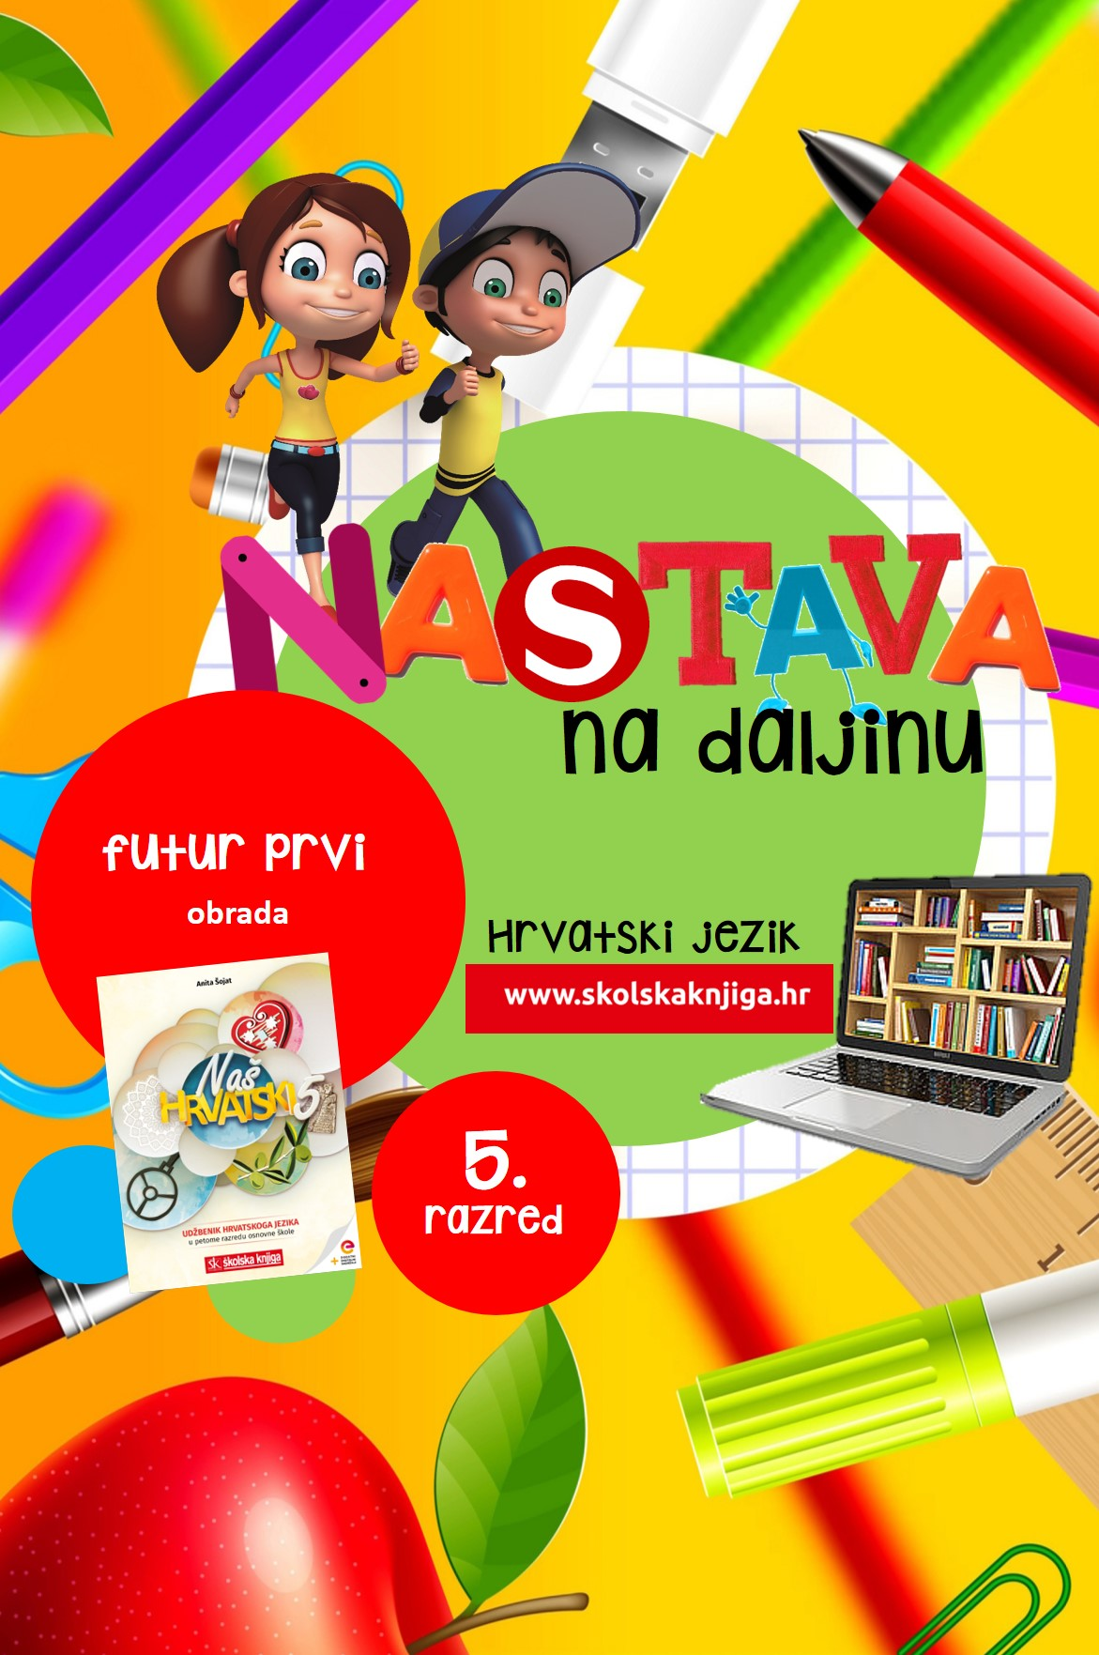

Nepromjenjive riječi
– usustavljivanje i ponavljanje

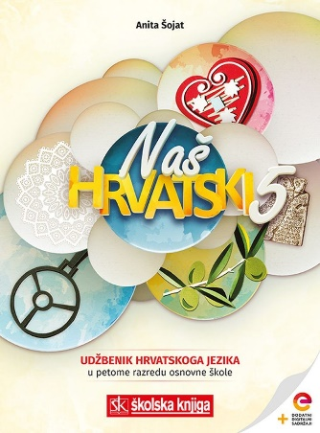

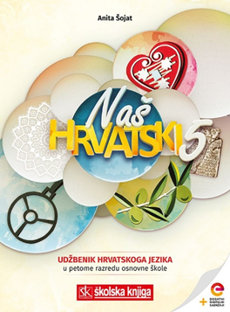
PODRUČJE PREDMETA
Hrvatski jezik i komunikacija
Nepromjenjive riječi
- usustavljivanje i ponavljanje
BROJ SATI NASTAVE: 3
Anita Šojat, Snaga riječi 5

Materijal za nastavu na daljinu pripremila
Daniela Maršalek

e-sfera
https://www.e-sfera.hr/dodatni-digitalni-sadrzaji/70a7da21-2ad3-45d9-8f79-ab054d8bd7a1/
https://www.e-sfera.hr/dodatni-digitalni-sadrzaji/a939e923-3125-472c-8f7c-5704191c4f1f/
https://www.e-sfera.hr/dodatni-digitalni-sadrzaji/2c8aea07-de41-4424-932a-e4576dcf6e62/
https://www.e-sfera.hr/dodatni-digitalni-sadrzaji/e48010c3-8da0-4841-b3eb-99dc2b3c0580/

NAPOMENA UČENIKU
U ovome ćeš tjednu ponavljati nepromjenjive vrste riječi – priloge, prijedloge, veznike, usklike i čestice. Učenje i rješavanje zadataka možeš organizirati kada ti najviše odgovara.

ODGOJNO-OBRAZOVNI ISHODI
Nakon rada na ovim aktivnostima moći ćeš:
- razlikovati promjenjive i nepromjenjive vrste riječi
- razlikovati priloge, prijedloge, veznike, usklike i čestice
- riješiti labirint prepoznajući priloge, prijedloge i veznike
- prepoznati točno i netočno napisane priloge
- odrediti vrstu priloga
- samovrednovati rješavanje zadataka o nepromjenjivim vrstama riječi
- odigrati društvenu igru s ciljem prepoznavanja nepromjenjivih riječi
- (izborno) izraditi plakat i održati izlaganje o nepromjenjivim riječima.

REZULTATI UČENJA
Rezultati učenja bit će vidljivi u zadatcima za vrednovanje naučenoga koje ćeš riješiti u dogovoru sa svojom učiteljicom/svojim učiteljem

OPIS AKTIVNOSTI
- aktivnost – Gledaj i ponovi
Na sljedećim poveznicama pogledaj kratke televizijske emisije o vrstama riječi i ponovi nastavni sadržaj.
https://skolski.hrt.hr/emisije/357/gdje-kamo-kuda
https://skolski.hrt.hr/emisije/361/je-li
https://skolski.hrt.hr/emisije/358/idem-k-doktoru
Nakon gledanja riješi zadatke u radnoj bilježnici koje još nisi (prilozi, prijedlozi, veznici, usklici i čestice) i (opet) odigraj digitalne igre na e-sferi.

- aktivnost – U labirintu
Odigraj sljedeću igru i vrati se u ledeno doba
Možeš igrati gledajući ekran ili precrtaj ploču za igranje na poseban papir. Autor ove igre je Marko Brajković koji je osmislio labirint kroz koji se kreće prateći zadani uzorak. Zadani uzorak su, naravno, nepromjenjive vrste riječi - prilozi, prijedlozi, veznici. Dakle, trebaš krenuti od priloga, sljedeće polje treba biti s prijedlogom, a zatim s veznikom pa opet prilog. prijedlog, veznik…
Čuvaj se ledenjaka, Diega i malenog dinosaura. Sretno
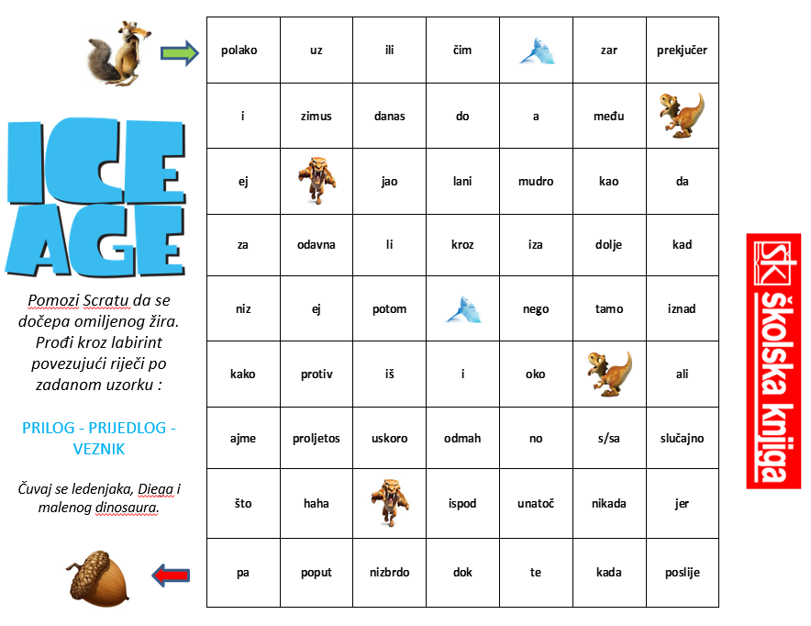

- aktivnost – U potrazi za blagom
Sada krećeš u potragu za blagom. Pogledaj kartu svijeta. Blago se nalazi na onom kontinentu na kojemu su sva tri priloga jezično točno napisana. Otkrij koji kontinent skriva blago, a prilozima na njemu odredi vrstu. Rješavaj u bilježnicu.

SKRIVENO BLAGO

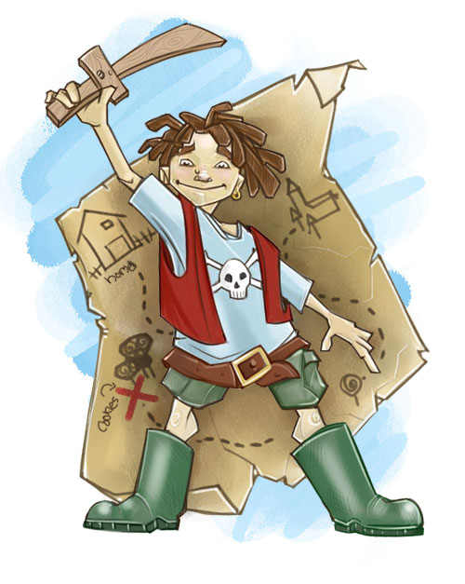
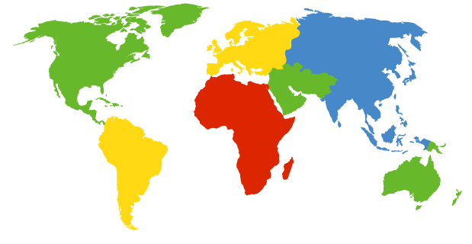

PRILOG i VRSTA PRILOGA
KONTINENT S BLAGOM
Blago se nalazi na onom kontinentu na kojem su sva tri priloga jezično točno napisana. Otkrij kontinent na kojem se nalazi blago i odredi vrstu priloga napisanih na tom kontinentu.

uvjek • odmah • ondje
nigdje • ponekad • naopačke

ponekad • hrabro • jućer

ljevo • nočas • sve jedno
ćesto • jedan put • opet

ovdije • na glas • teško



- aktivnost – Pogodi tko sam
Promotri ilustraciju. U košari su riječi koje trebaš razvrstati u bilježnicu prema vrsti riječi. U bilježnicu nacrtaj ili košarice ili tablicu s četiri stupca i u nju upiši riječi.
Jedna će riječ ostati nerazvrstana. I njoj odredi vrstu.
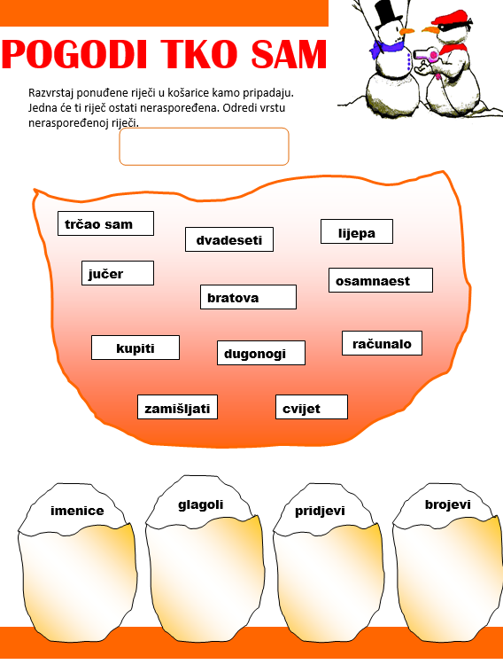

- aktivnost – Dok čekamo snijeg…

Dok čekamo snijeg, prisjećamo se prošlogodišnje zime. Pročitaj tekst o prošlogodišnjem snijegu i u njemu prepoznaj priloge te ih, prema vrsti, prepiši u tablicu u bilježnicu.
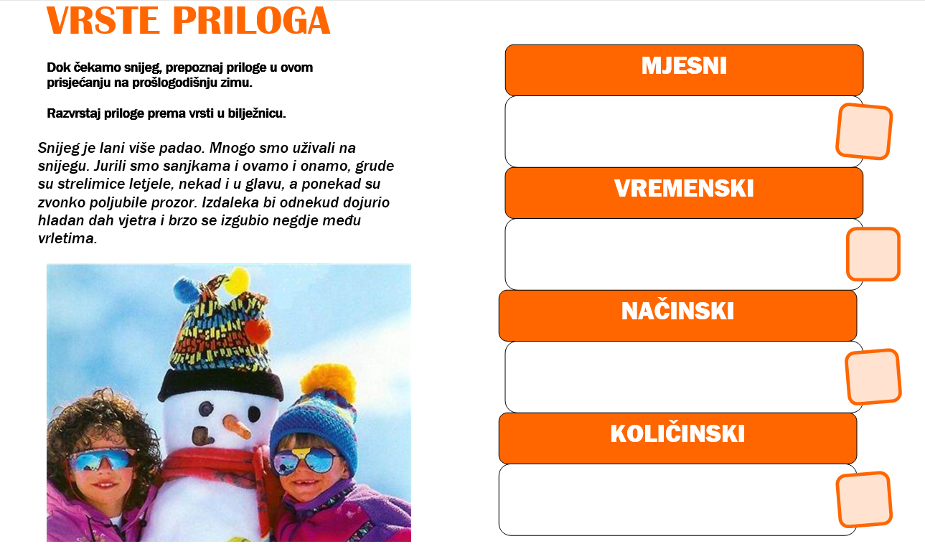

- aktivnost – Provjeri koliko znaš

Riješi sljedeće zadatke tako što ćeš odgovore pisati u bilježnicu. Pored svakog zadatka stavi oznaku u određenoj boji:

- ako znaš riješiti zadatak bez pomoći


- ako ne znaš riješiti zadatak ni uz pomoć
- ako znaš riješiti uz pomoć udžbenika
VRSTE RIJEČI

uvježbavanje

KLJUČNI POJMOVI

promjenjive riječi • osnova riječi • nastavak • nepromjenjive riječi • prilozi • mjesni prilozi • vremenski prilozi • načinski prilozi • prijedlozi • prijedlog s(sa) • prijedlog k(ka) • veznici • usklici • čestice • prepoznavati nepromjenjive riječi na primjerima u rečenici

1. Razvrstaj ponuđene nepromjenjive riječi u tablicu.

prema, ali, ehe, li, i, u, aha, pljus, pred, te, da, ne, zar, iza, hej, nego, hajde, usprkos,
oko, već, nego, uskoro, baš, te

PRIJEDLOZI | VEZNICI | USKLICI | PRILOZI | ČESTICE

2. Sljedeće riječi prepiši u bilježnicu i u njima odvoji ravnom crtom osnovu od nastavka.

m a j k a m a j k e m a j k o m m a j k u m a j k o

3. U bilježnicu preoblikuj izjavne rečenice u upitne (niječne) uz pomoć čestica li i zar.

a) Bio sam na klizanju. (li) b) Pokazao sam ti to nekoliko puta. (zar)

4. Prepoznaj priloge, a zatim ih u bilježnicu razvrstaj u tablicu prema prijedlogu.

Ponekad mi se čini da sam najnesretnija osoba na svijetu. Neprestano razmišljam. To je moj problem. Što je jučer Marko rekao Tini, što će biti danas, jesam li spreman za sutra. Sve stvari i osobe koje su mi blizu čine mi se daleko. Sve što je dolje za mene je gore. Mama kaže da sam previše mračan. A nisam! Hrabro se nosim sa svim svojim obvezama. Predano učim, pišem zadaće, izlazim s prijateljima... Oduvijek sam takav, no nekoliko dana u tjednu sam nikakav. Znam zašto je to tako. Nisam se još zaljubio. Slatko sanjam. Negdje postoji prelijepa djevojčica koja čeka na mene. Odnekud će doći i više neću biti mračan tip. Dotad ću se truditi.

MJESNI

VREMENSKI

NAČINSKI

5. U bilježnicu prepiši sve podcrtane riječi i pored njih napiši njihovu vrstu.

U sobu je ušao tiho. Slabo svjetlo slabo je osvjetljavalo prostor. Izvana je dopiralo zrikanje raspjevanih zrikavaca. Na prozorsku dasku užurbano se spustio vrapčić. Uh, kako je lijep! Zar on to ne zna i ne vidi?

Procijeni koliko si bila/bio uspješan u rješavanju zadataka.
SAMOVREDNOVANJE
1. | 2. | 3. | 4. | 5.

ZNAM RIJEŠITI NE ZNAM RIJEŠITI RJEŠAVAM UZ POMOĆ

- aktivnost – Igra za cijelu obitelj
I za kraj – igra za cijelu obitelj
Uključi svoje ukućane (u skladu s epidemiološkim mjerama) i zaigrajte igru.
Možete igrati gledajući u ekran, a možeš i precrtati ploču za igru na poseban papir i krenite s igrom. Prvi igrač pročita prvi primjer i odredi kojoj vrsti riječi pripada ta riječ. Kada igrač naiđe na ilustraciju, u legendi treba pogledati koja je vrsta riječi zadani simbol (primjerice, pijetao je veznik) i tada treba dati vlastiti primjer te vrste riječi. Za primjer ne može dati riječ koja je ispisana na ploči za igru. Igrač ostaje u igri dok daje točne odgovore. Kada ponudi netočan odgovor ili ne zna koja je riječ ili znak na redu, ispada iz igre. Pobjednik je onaj tko ostane zadnji dajući točne odgovore. Sretno!
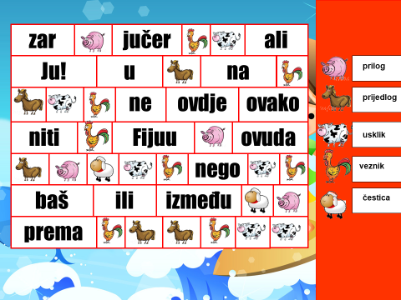

- (izborna) aktivnost – Plakat i izlaganje

Vrednovanje znanja o nepromjenjivim vrstama riječi bit će provedeno u skladu s dogovorom s tvojom učiteljicom/tvojim učiteljem, a može, između ostaloga, biti provedeno i na temelju izrade plakata i usmenoga izlaganja.
Na posebnom papiru koji ti je pri ruci (A4 papir za pisanje, karton, duplerica iz bilježnice…), izradi poster naslovljen Nepromjenjive vrste riječi i na njemu prikaži sve nepromjenjive riječi, navedi primjere i pravila za pisanje. U izradi plakata može ti pomoći sljedeći prikaz:

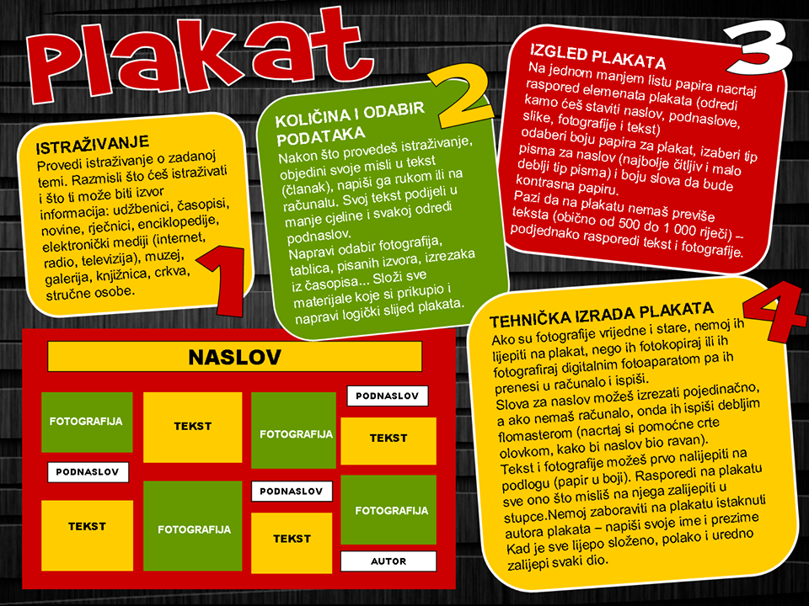

Na temelju plakata pripremi izlaganje o nepromjenjivim riječima. Izlaganje neka ne bude dulje od dvije minute, ali ni kraće od jedne minute. Uvježbaj izlaganje pred svojim ukućanima (u skladu s epidemiološkim mjerama), a oni neka ti daju savjete i prijedloge da izlaganje bude bolje i uspješnije. Pripazi, nemoj čitati s plakata, on neka ti služi kao podsjetnik na kojemu ćeš ukazati na najvažnije.
Izlaganje uvježbaj i kada si spremna/spreman, neka te netko od ukućana snimi mobitelom. Pri tome pripazite na osvjetljenje – trebaš se dobro vidjeti i ti i plakat. Također, pripazi na zvuk – govori glasno i razgovjetno i provjeri čuje li se dobro svaka riječ. Prouči savjete za govornu izvedbu:

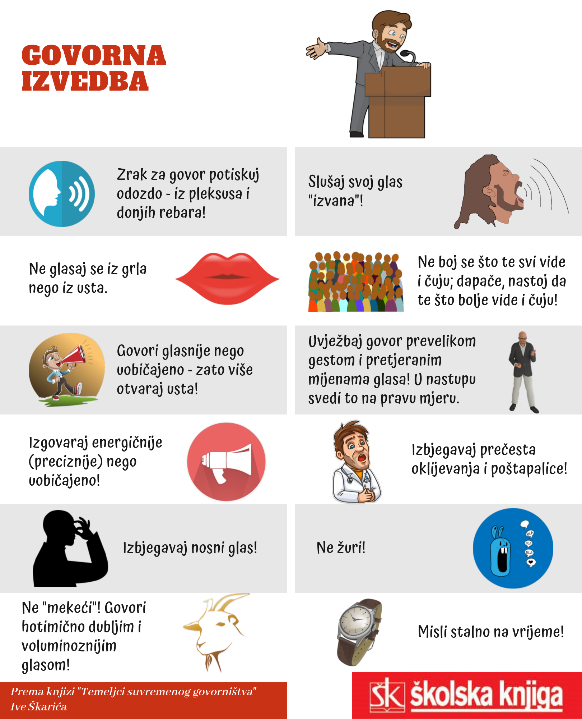

U dogovoru s učiteljicom/učiteljem, svoje izlaganje možeš postaviti na digitalnu platformu kao što su Padlet ili LinoIt gdje možeš vidjeti izlaganja svojih prijatelja iz razreda i komentirati ih (dati prijedloge i savjete da izlaganje i plakat budu još bolji, pohvaliti što je dobro…).
Rezultati učenja bit će vidljivi u zadatcima za vrednovanje naučenoga koje ćeš riješiti u dogovoru sa svojom učiteljicom/svojim učiteljem


Želim ti uspjeh u radu!

